Glazbena kultura 9.razred
Ponavljanje gradiva
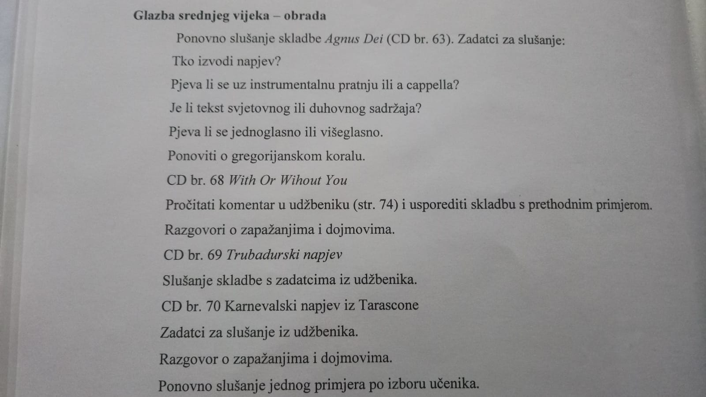
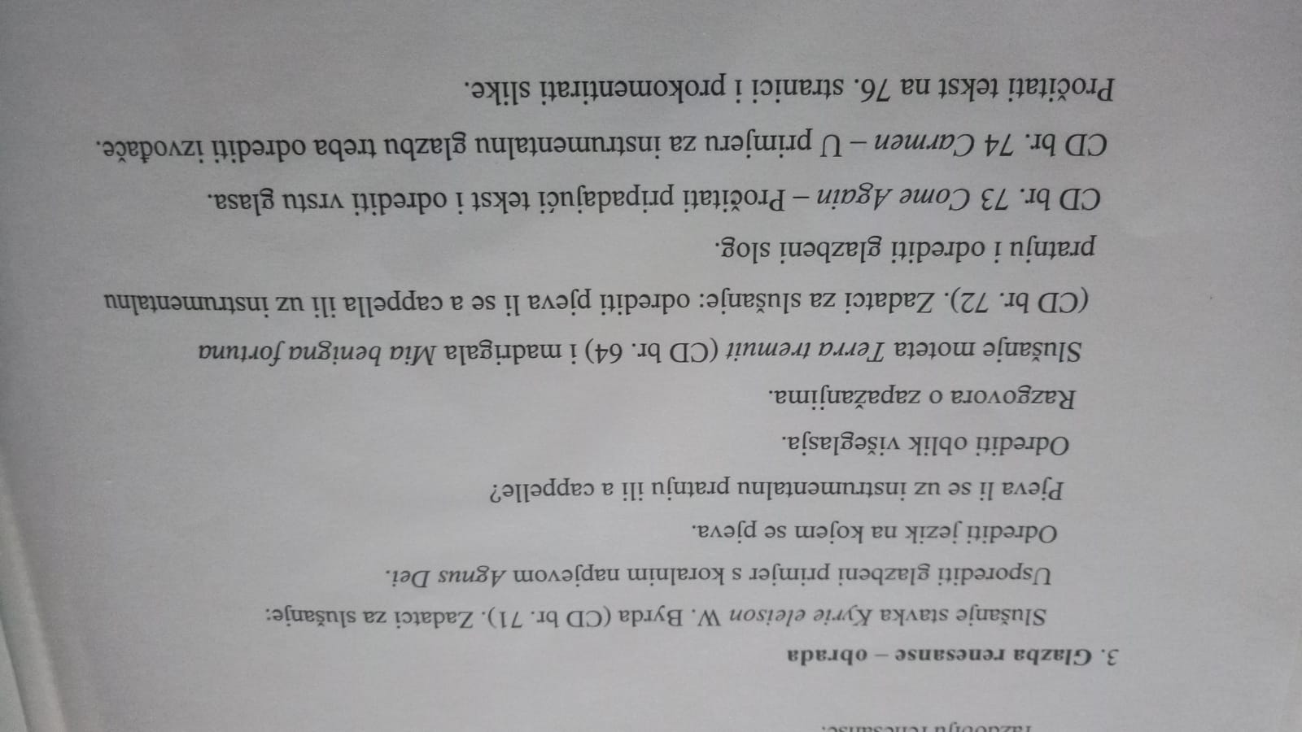
Slušanje glazbe…ponoviti i naučiti odgovarati na postavljena pitanja iz udžbenika str 74. Str.77.

